FEDERAL PLATINUM
5W-20 SN PLUS
HOJA DE SEGURIDAD MSDS

IMPORTANTE: lea esta MSDS antes de manejar o desechar este producto y haga disponible esta información a sus empleados y clientes usuarios de este producto.

1.- IDENTIFICACIÓN DEL PRODUCTO Y DE LA EMPRESA

Identificación del producto químico: Federal Platinum 5W-20 SN PLUS
Nombre Comercial: Federal Platinum 5W-20 SN PLUS
Usos Recomendados: Aceite para Motores
Restricciones de Uso: Se desaconseja cualquier uso distinto al informado en la presente MSDS
Nombre del Proveedor: Lubricantes Internacionales Limitada
Dirección del Proveedor: Camino Coquimbo #2083, Colina – Santiago de Chile
Numero de Teléfono del Proveedor: (56-2) 2 395 9100
Numero de Teléfono de Emergencia
en Chile: (56-2) 2 395 9100
Numero de Teléfono CITUC: (56-2) 2 635 38 00 – (56-2) 2 247 3600
Información del Fabricante: FDL Servicios Industriales Limitada
Dirección electrónica del Proveedor: servicioalcliente@gli-corp.cl

2.- IDENTIFICACIÓN DE LOS PELIGROS

Clasificación según NCh382:2013: Sustancia No Peligrosa
Clasificación de la mezcla según GHS: Irritación Cutánea, Categoría 4
Irritación Ocular, Categoría 2A
Carcinogenicidad, Categoría 1B
Distintivo NCh2190 Of.2003: No Aplica
Etiquetado GHS-Pictogramamas de peligros:

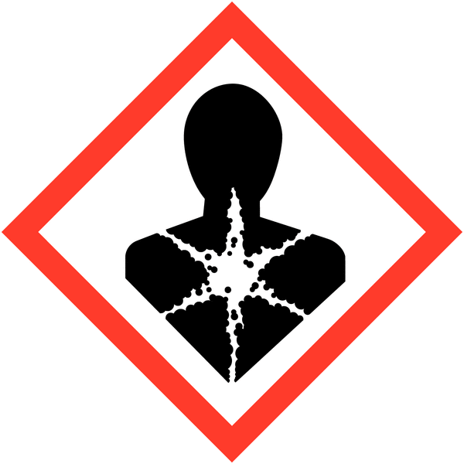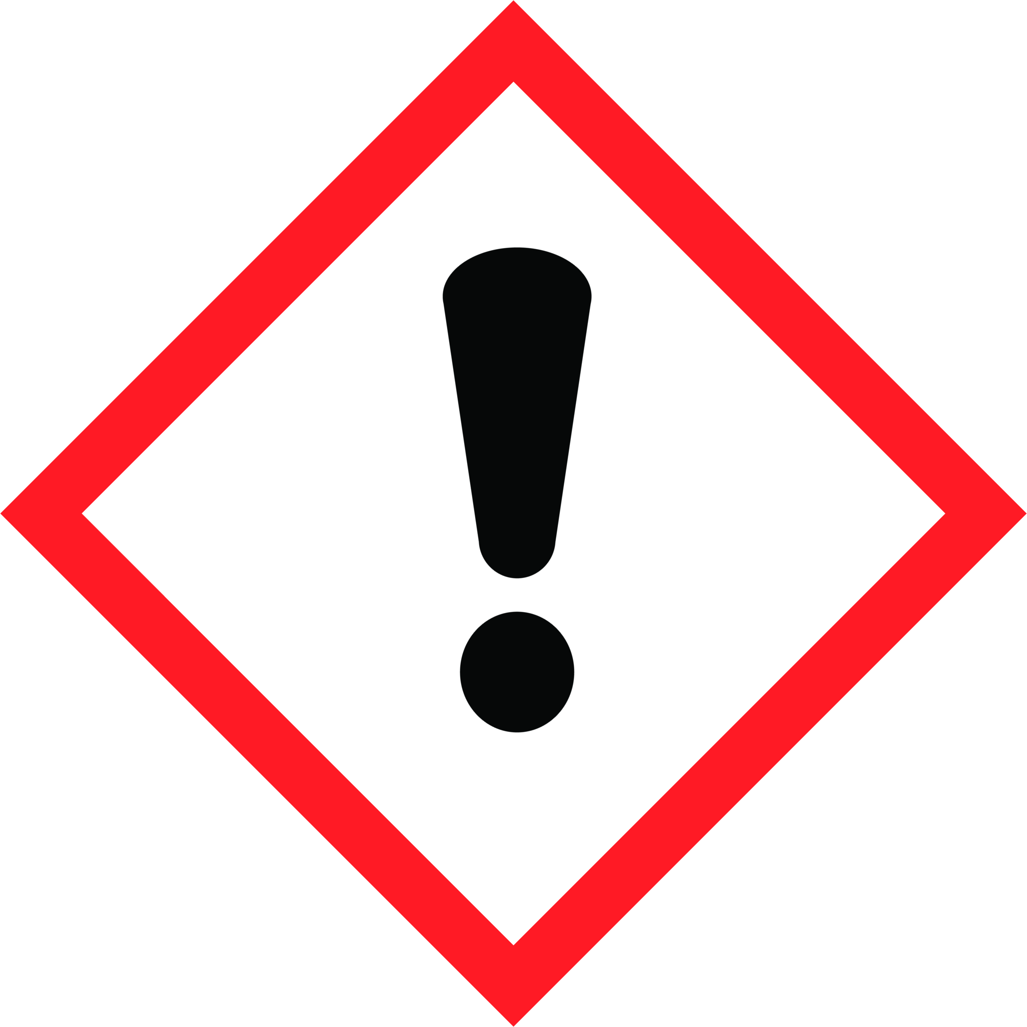

Palabra de Advertencia: PELIGRO
Indicaciones de Peligro: H316; Provoca una leve irritación cutánea
H319; Provoca Irritación ocular grave
H350; Puede provocar cáncer
Consejos de Prudencia: P201; Procurarse las instrucciones antes del uso
P201; No manipular antes de haber leído y comprendido todas las precauciones de seguridad
P264; Lavarse cuidadosamente después de la manipulación
P280; Usar guantes/ropa de protección/equipo de protección para los ojos y el rostro.

P305 - P301 - P338; EN CASO DE CONTACTO CON LOS OJOS
Enguajar con agua cuidadosamente durante varios minutos. Quitar los lentes de contacto cuando estén presentes y pueda hacerlo con facilidad. Proseguir con el lavado.

P308 - P313; EN CASO DE Exposición demostrada o supuesta: consultar a un médico.

P332 - P313; En Caso de Irritación cutánea: consultar con un medico.

P337 - P313; Si la irritación ocular persiste, consultar a un médico.

P405 Guardar Bajo Llave.

P501 Eliminar el contenido/recipiente conforme a la reglamentación local.

Señal de seguridad NCh1411/4:

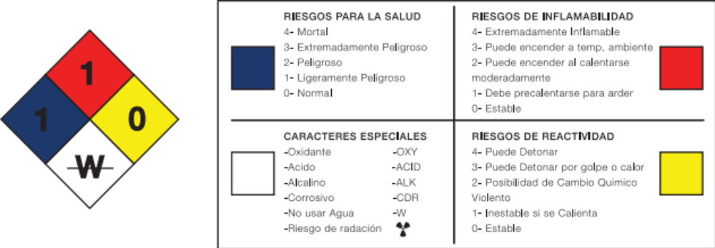

3.- COMPOSICIÓN / INFORMACIÓN SOBRE LOS COMPONENTES

Estado Físico: Liquido
Color: B&C
Olor: Característico del Petróleo
Punto de inflamabilidad COC: >195º C
Solubilidad en el agua: No soluble al Agua

NOMBRE DE LOS COMPONENTES No. CAS CONCENTRACIÓN (%)**
- Aceite Base Severamente Refinado 64742-70-7 60.0 %
- Aceite Base Lubricante 64742-54-7 8.0 %
- Alcaril sulfonato de cadena larga de calcio Confidencial 2.0 %
- Destilados del Petroleo parafinico 64742-55-8 6.0%
ligero hidrotratado

** El porcentaje restante no figura en la lista de peligros físicos o para la salud (29 CFR 1910.1200)

* Productos que contienen aceite mineral con menos de 3% DMSO extraer según lo medido por IP-346.

4.- MEDIDAS PRIMEROS AUXILIOS

IMPORTANTE: Tome las precauciones adecuadas para asegurar su propia salud y seguridad antes de intentar un rescate o proveer primeros auxilios. Para información más específica, remítase a la selección 8 Controles de Exposición y Protección personal de esta MSDS.

- Ojos: A modo de precaución, quítese los lentes de contacto, si los trae puestos lávese los ojos con agua. Si la irritación persiste solicitar asistencia médica.
- Piel: A modo de precaución, quítese la ropa y los zapatos contaminados. Para quitarse la sustancia de la piel, use agua y jabón. Deseche la ropa y los zapatos si resultan contaminados o límpielos a cabalidad antes de volverlos a usar. Si la irritación persiste solicitar asistencia médica.
- Ingestión: No induzca el vómito. Enjuague la boca con agua. A modo de precaución, procure asesoramiento médico.
- Inhalación: Si ha sido expuesta a niveles excesivos de la sustancia en el aire, traslade a la persona expuesta al aire fresco. Procure atención médica si sobreviene tos o molestia al respirar.
- Efectos agudos previstos y retardados:
- Efectos Agudos: La inhalación de vapores o nieblas puede causar tos y dificultad al respirar. El contacto con los ojos puede causar irritación ocular grave. Tras contacto con la piel puede causar irritación leve de la piel. La ingestión puede causar malestar gastrointestinal, con síntomas que pueden incluir irritación, náuseas, vómitos y diarrea.
- Efectos Retardados: Puede causar cáncer tras exposiciones repetidas.
- Síntomas / efectos mas importantes: Cuando sea necesario, se recomienda a las personas que entregan los primeros auxilios el uso de equipos de protección individual.
- Notas especiales para un médico tratante: Informar al médico sobre las características del producto y tipo de contacto. Presentar esta hoja de datos de seguridad al momento de la atención. En caso de inhalación de productos de descomposición en un incendio, los síntomas pueden tardarse en aparecer. La persona expuesta puede necesitar ser mantenida bajo vigilancia médica por 48 horas.

5.- MEDIDAS PARA COMBATE DEL FUEGO

- Medios de extinción apropiados: Usar niebla de agua, espuma, polvo químico seco o dióxidos de carbono (CO2)
- Medios de extinción inapropiados: No utilizar chorros directos de agua a alta presión si el producto está en llamas, debido al riesgo de esparcimiento del material en combustión.
- Productos que se forman en la combustión y degradación térmica: La combustión normal produce esencialmente dióxido de carbono (CO2), vapor de agua y pequeñas cantidades de óxidos de zinc, fósforo, nitrógeno y azufre. Combustión incompleta puede producir monóxido de carbono (CO)
- Peligros específicos asociados: El producto se inflama aunque no prende fuego fácilmente. En caso de incendio en el entorno se pueden formar gases nocivos.
- Métodos específicos de extinción: Combatir el incendio desde una distancia máxima o utilizar soportes fijos para mangueras o chiflones reguladores. El agua puede no ser efectiva. Usar agua solo para mantener fríos los recipientes expuestos, los valores inflamados pueden volver (flash back). Estar a favor del viento. Los derrames de agua usada en el incendio pueden producir contaminación ambiental.
- Precauciones para el personal de emergencia y/o bomberos: Los Bomberos deben usar aparatos de respiración autónoma y equipo completo contra incendios.

6.- MEDIDAS QUE DEBEN TOMARSE EN CASO DE VERTIDO ACCIDENTAL

- Precauciones individuales, equipos de protección y procedimientos de emergencia: Restringir el acceso al área hasta que se complete la limpieza. Evitar el contacto con el producto a través del uso de elementos de protección personal. Aislar el área, eliminar inmediatamente toda fuente de ignición. Evitar que el derrame se extienda. Cubrir con material absorbente inerte. Depositar residuos en envases cerrados y rotulados.
- Precauciones medioambientales: Contener el derrame o fuga para evitar la contaminación adicional de los terrenos, las aguas superficiales y las aguas subterráneas.
- Métodos y materiales de contención confinamiento y/o abatimiento: Esta operación la debe efectuar sólo personal capacitado. No tocar ni caminar sobre el material derramado. Contener el material derramado con materiales como musgos absorbentes.
- Métodos y materiales de limpieza recuperación: Si el personal de emergencia no esta disponible, contener el material derramado. Para derrames pequeños, usar un absorbente ( puede ser tierra en ausencia de otros materiales adecuados) y transferir el material a un envase sellado apropiado para desecharlo. Para derrames grandes contener con dique el material derramado para asegurar que la fuga no alcance un canal de agua. Introducir el material vertido en un contendor apropiado para desecho.
- Neutralización disposición final medidas adicionales de prevención de desastres: Evacuar el área de peligro. Evitar el contacto directo con el material derramado. Mantener al personal que no esté involucrado lejos del área del derrame. Operar de acuerdo a los procedimientos de emergencias establecidos.

7.- MANIPULACIÓN Y ALMACENAMIENTO

- Manipulación precauciones para la manipulación segura: Evitar la inhalación de vapores y el contacto directo o prolongado con la piel y ojos mediante el uso de equipo de protección personal.
- Medidas operacionales y técnicas apropiadas: Debe ser manipulado con los mismos cuidados que se toman para cualquier otro producto químico Industrial. No fumar, comer o beber cuando se está manipulando el producto. Lavar las manos después de estar en contacto con el producto o antes y después de cada pausa o descanso.
- Otras precauciones apropiadas: Los envases no se deben presurizar, cortar, soldar de manera alguna, taladrar, esmerilar, triturar ni exponer dichos recipientes al calor, llamas ni a ninguna otra fuente de ignición. Pueden explotar y causar lesiones.
- Prevención del contacto: Evitar el contacto con productos incompatibles.
- Condiciones para el almacenamiento seguro: Almacenar en un lugar seguro, fresco y seco, alejado del calor, fuentes de ignición y que posea buena ventilación.
- Medidas técnicas apropiadas: Mantener el contenedor bien cerrado y sellado hasta el momento de usarlo. Los envases que han sido abiertos deben cerrarse cuidadosamente y mantenerse en posición vertical para evitar derrames. No apilar los productos sin ser asegurados con un film de embalaje que proteja al producto de caídas y/o golpes. Los recipientes vacíos se deben vaciar escurriéndolos por completo, taponarlos de manera adecuada y disponerlo según lo establecido por normativa local. Las instalaciones eléctricas y los materiales de trabajo deben estar conforme a las normas de seguridad. No almacenar en contenedores sin etiquetar. Utilizar un envase de seguridad adecuado para evitar la contaminación del medio ambiente. Almacenar en instalaciones que cuenten con ventilación, piso liso no absorbente, kit de derrames y elementos para primeros auxilios (ejemplo: lavaojos fijo o portátil). Eliminar materiales de fácil combustión y fuentes de ignición.
- Sustancias y mezclas incompatibles: Incompatible con agentes oxidantes potentes, tales como cloratos, nitratos, peróxidos, etc.
- Material de envase y/o embalaje recomendado y material no apropiado:
- Materiales recomendados: Envases de PEAD y acero laminado en frio (tambores)
- Materiales no recomendados: Bolsas de polietileno, debido a su permeabilidad.

8.- CONTROLES DE EXPOSICIÓN PROTECCIÓN PERSONAL

Concentración máxima permisible

CAS CHEMICAL NAME Exposure Limits Source

64742-55-8 Distillates, petroleum, 5mg/m3 NLM_CI
hydrotreated ligth

64742-54-7 Distillates, petroleum
hydrotreated heavy 5mg/m3 IUCLID

Elementos de protección personal apropiados

- Protección respiratoria: Cuando sea necesario utilizar respirador con filtro para vapores orgánicos.
- Protección de las manos: Usar guantes protectores como nitrilo o acrilo nitrilo.
- Protección de la vista: Usar antiparras.
- Protección de la piel
y del cuerpo: Normalmente no hace falta ropa protectora. Cuando sea posible que la sustancia salpique, usar ropas protectoras dependiendo de las operaciones que se vayan a realizar, los requisitos físicos y las demás sustancias.
- Medidas de ingeniería
para reducir la exposición: Una ventilación local u otros controles de ingeniería son recomendados cuando el aceite está en uso.

9.- PROPIEDADES FÍSICAS Y QUÍMICAS

Estado Físico: Líquido
Apariencia: Líquida
Color: B&C
Olor: Característico del Petróleo
pH (concentración y tº) Datos no disponibles
Punto de Fluidez: Datos no disponibles
Punto de ebullición: Datos no disponibles
Punto de inflamación: >195º C
Taza de evaporación: Datos no disponibles
Límite superior de
inflamabilidad (UEL): Datos no disponibles
Límite inferior de
Inflamabilidad (LEL): Datos no disponibles
Presión de Vapor: <1 mm Hg
Densidad relativa del vapor
(aire = 1): >1
Densidad relativa del agua: 0.85
Solubilidad octanol/agua: No soluble en agua
Temperatura de auto-ignición: Datos no disponibles
Temperatura de
descomposición: Datos no disponibles
Umbral olfativo: Datos no disponibles
Tasa de evaporación: Datos no disponibles
Inflamabilidad (sólido, gas): Datos no disponibles
Viscosidad @40 C: 58 cSt
Viscosidad @100 C: 9 cSt

10.- ESTABILIDAD Y REACTIVIDAD

Estabilidad Química: Estable en condiciones normales de presión y temperatura para su manipulación, almacenamiento y condiciones normales ambientales.
Reacciones peligrosas: Reacciona con agentes oxidantes potentes.
Condiciones que se deben
Evitar: Evitar fuentes de ignición, presurizar, cortar, soldar, taladrar, esmerilar, triturar ni exponer los recipientes al calor, llamas, ni a ninguna otra fuente de ignición. Dado que pueden explotar y causar lesiones.
Materiales Incompatibles: Incompatible con agentes oxidantes potentes, tales como cloratos, nitratos, peróxidos, etc.
Productos de descomposición: La combustión normal produce esencialmente dióxido de carbono (CO2), vapor de agua y pequeñas cantidades de óxidos de zinc, fósforo, nitrógeno y azufre. Combustión incompleta pueden producir monóxido de carbono (CO).

11.- INFORMACIÓN TOXICOLÓGICA

Irritación / corrosión cutánea: El producto es clasificado como irritante cutáneo leve.
Lesiones oculares, Irritación
ocular: El producto es clasificado como irritante ocular grave, sin embargo si el componente destilado (petróleo) fracción parafinica pesada tratada con hidrógeno no es irritante ocular.
Sensibilización respiratoria
O cutánea: El producto no es clasificado como sensibilizante respiratorio y cutáneo, según criterios del GHS.
Mutagenicidad de células
Reproducidas / in vitro: El producto no es clasificado como mutagénico, según criterios del GHS.
Carcinogenicidad: El producto es clasificado como cancerígeno categoría 1B, H350, según criterios del GHS. Se ha demostrado que los aceites usados de motor causan cáncer de la piel en ratones después de repetidas aplicaciones y de continua exposición. El contacto breve o intermitente de la piel con aceite de motor usado no se anticipa cause efectos serios en los seres humanos si se quita bien el aceite (lavándolos con agua y jabón).
Toxicidad reproductiva: El producto no es clasificado como tóxico reproductivo, según criterios del GHS.
Toxicidad especifica en
órganos particulares: El producto no es clasificado como tóxico específico en órganos particulares-exposición único, según criterios del GHS.
Toxicidad especifica en
órganos particulares
exposición repetida: El producto no es clasificado como tóxico especifico de órganos particulares, según criterios del GHS.
Peligro de Inhalación: El producto no es clasificado como peligro de inhalación según criterios del GHS.
Toxicocinética: No disponible.
Metabolismo: No disponible.
Distribución: No disponible.
Patogenicidad e infecciosidad
Aguda
(oral, dérmica e inhalatoria) No Aplica.
Disrupción endocrina: No disponible.
Neurotoxicidad: No disponible.
Inmunotoxicidad: No disponible.
Síntomas relacionados: No disponible.

Vías de Ingreso:
Ojos: Puede causar irritación ocular grave.
Inhalación: El producto contiene un aceite mineral a base de petróleo, que por prolongada o repetida inhalación de nieblas de aceite, o inhalación de concentraciones por sobre los límites de exposición recomendados puede causar irritación respiratoria u otros efectos pulmonares. Entre los síntomas de la irritación respiratoria se pueden encontrar tos y dificultad al respirar.
Piel: Puede provocar una leve irritación cutánea.
Ingestión: Puede causar malestar gastrointestinal, con síntomas que pueden incluir irritación, náuseas, vómitos y diarrea.

12.- INFORMACIÓN ECOLOGÍCA

Ecotoxicidad: No hay datos disponibles.
No se ha evaluado la toxicidad de esta sustancia para los organismos acuáticos. Consecuentemente, esta sustancia se debe mantener fuera de los alcantarillados de los sistemas de desagüe y de todos los cuerpos de agua.
Persistencia
Biodegradabilidad: No se anticipa que esta sustancia sea fácilmente biodegradable. La biodegradabilidad de esta sustancia se basa en una evaluación de los datos de los componentes o de una sustancia similar.
Potencial de bioacumulación: No disponible.
Movilidad en el suelo: No disponible.
Resultados de la valoración
PBT y MpmB: No disponible.
Otros efectos adversos: El producto no es clasificado como peligroso para e medio ambiente acuático, según criterios del GHS. Sin embargo, el derrame de grandes volúmenes de aceites lubricantes en el agua resultara la formación de películas de aceite no disueltos en la superficie, interfiriendo en el cambio de aire a través de la superficie, lo que resultara en disminución del nivel de oxigeno disuelto.

13.- INFORMACIÓN RELATIVA A LA ELIMINACIÓN DE LOS PRODUCTOS

La características de riesgo y la clasificación regulatoria de los desechos pueden cambiar con uso del producto. De acuerdo con esto, es responsabilidad del usuario determinar la metodología apropiada para el almacenaje, transporte, tratamiento y/o desecho de los materiales usados y residuos en el momento de su disposición final.

Las condiciones de uso pueden ocasionar que este material se convierta en un desecho peligrosos, tal como define la reglamentación. Los tambores y baldes tienen residuos. NO SE DEBE presurizar, cortar, soldar, perforar, amolar o exponer los recipientes vacíos de este producto al calor, llamas u otra fuente de ignición.

14.- INFORMACIÓN RELATIVA AL TRANSPORTE

Modalidad de Transporte:

Transporte Terrestre
Ferrocarril o por Carreteras: El producto no esta clasificado como peligroso para el transporte por ferrocarril o por carreteras.

Peligros Ambientales:
El producto no esta clasificado como peligroso para el medio ambiente, según criterios del GHS.

Transporte Vía Marítima (IMDG) El producto no esta clasificado como peligroso para el transporte por vía marítima.

Peligros Ambientales:
El producto no esta clasificado como peligroso para el medio ambiente, según criterios del GHS.

Transporte vía Aérea (IATA): El producto no esta clasificado como peligroso para el transporte por vía aéreo.

Peligros Ambientales:
El producto no esta clasificado como peligroso para el medio ambiente, según criterios del GHS.

Transporte a granel con
Arreglo al anexo II del convenio
Marpol 73/78 y el código IBC: El producto no se encuentra listado en el anexo II del convenio Marpol 73/78 y el código IBC.

15.- INFORMACIÓN REGLAMENTARIA

Regulaciones Nacionales:

NCh2245:2015. Hoja de datos de seguridad para producto químicos – contenido y orden de las secciones.
NCh1411/4-2001. Prevención de riesgos – parte 4 identificación de riesgos de materiales.
NCh382:2013. Sustancias Peligrosas – Clasificación.
NCh2190Of2003. Transporte de sustancias peligrosas – Distintivo para identificación de riesgos.
DS Nº40, 1969
(ultima versión 10/09/95) Reglamento sobre prevención de riesgos profesionales.

DS Nº148, 2004. Reglamento sanitario sobre manejo de residuos peligrosos.
DS Nº 594, 1999.
(ultima versión 23/07/2015) Reglamento sobre condiciones sanitarias y ambientales básicas en los lugares de trabajo.
Código IMSBC Resolución MSC.268 (85), Anexo 3.
Ley Nº20.920 Ley marco para la gestión de residuos, la responsabilidad extendida del productor y fomento de reciclaje.

Regulaciones Internacionales

NFPA 704, 2012: Sistema normativo para la identificación de los riesgos de materiales para respuesta a emergencias.
USA: Sustancias no listada como sustancia peligrosa (DOT)
OSHA: Occupational Safety and Health Administratión.
NIOSH: The National Institute for Occupational Safety and Health.
ACGIH: American Conference of Govemmental Industrial Hygienist.
GHS: Sistema Globalmente Armonizado de Clasificación y etiquetado de Productos Químicos.
REACH: Reglamento (CE) Nº1907/2006 del parlamento europeo y del consejo relativo al registro, la evaluación, la autorización y la restricción de las sustancias y preparados químicos.
CLP: Reglamento (CE) 1272/2008 del parlamento europeo y del consejo sobre clasificación, etiquetado y envasado de sustancias y mezclas.
ANEXO DEL CONVENIO
MARPOL 73/78: Convenio internacional para prevenir la contaminación por los buques.
CODIGO IMDG: International Maritime Dangerous Goods.
CODIGO IATA: International Air Transport Association.

El receptor debería verificar la posible existencia de regulaciones locales aplicables al producto químico.

16.- OTRA INFORMACIÓN

Este producto debe ser almacenado, manipulado y empleado de acuerdo con las normas y prácticas de la higiene industrial y de acuerdo con cualquiera de las legislaciones vigentes.

La información que se incluye está basada en los conocimientos que tenemos actualmente y cuyo objetivo es la descripción de nuestros productos desde el punto de vista de los requisitos de seguridad. No garantiza ninguna propiedad especifica.

La información que se suministra en este documento se ha recopilado en base a las mejores fuentes existentes y de acuerdo a los requisitos y formatos exigidos por la NCh2245:2015 con los últimos conocimientos disponibles y con los requerimientos legales vigentes sobre clasificación, envasado y etiquetado de sustancias peligrosas. Esto no implica que la información sea exhaustiva en todos los casos.
Es responsabilidad del usuario determinar la validez de esta información para su aplicación en cada caso. Si el producto se utiliza como componente de otro producto, la información de esta MSDS quizá no sea aplicable.

Las condiciones o métodos para el manejo, almacenaje uso y disposición final del producto están fuera de nuestro control y pueden estar fuera del alcance de nuestro conocimiento. Por esta y otras razones. No asumimos responsabilidad y desconocemos expresamente la responsabilidad.

Este documento entrega información básica, necesaria para prevenir riesgos o atender situaciones que puedan presentarse durante la exposición a este producto (obligación de informar, Decreto Supremo Nº40)

